Консультация для родителей «Осторожно, тонкий лёд!»
Уважаемые родители!
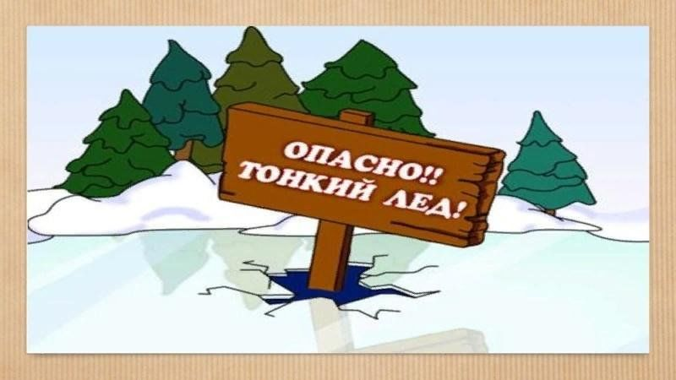
В связи с появлением первого ледяного покрова на реках, озерах и прудах многие люди пренебрегают мерами предосторожности и выходят на тонкий лед, тем самым, подвергая свою жизнь смертельной опасности. Лед на водоемах еще рыхлый и непрочный, поэтому нельзя использовать его для катания и переходов. В это время выходить на его поверхность крайне опасно.
Безопасным для человека считается лед толщиной не менее 10 сантиметров в пресной воде и 15 сантиметров в соленой. В устьях рек и притоках прочность льда ослаблена. Лед непрочен в местах быстрого течения, бьющих ключей и стоковых вод, а так же в районах произрастания водной растительности, вблизи деревьев, кустов и камыша. Если температура воздуха выше 0 градусов держится более трех дней, то прочность льда снижается на 25%. Прочность льда можно определить визуально: лед голубого цвета – прочный, белого – прочность его в 2 раза меньше, серый, матово – белый или с желтоватым оттенком лед ненадежен.
Уважаемые родители, Ваш ребёнок должен чётко знать, что нельзя:
- собираться группой на небольшом участке льда,
- проверять прочность льда ударами ног, палками, камнями, клюшками,
- переходить водоем по неокрепшему льду друг за другом на небольшом расстоянии,
- идти по льду, засунув руки в карманы.
А самое главное – ВЫХОДИТЬ ОДНОМУ НА НЕОКРЕПШИЙ ЛЁД!
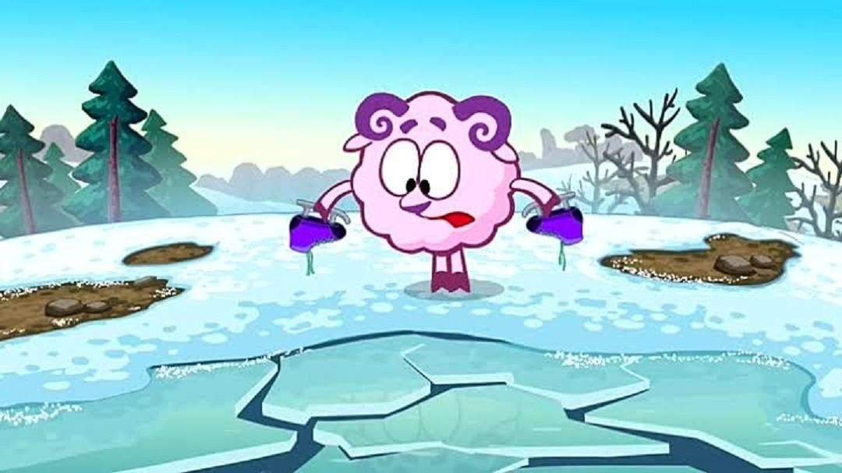
Если случилась беда, и Вы увидели тонущего ребёнка.
В случаях, если ребенок проваливается под лед, то необходимо сразу же вызвать скорую помощь для оказания медицинской помощи при переохлаждении или утоплении. Пребывание в ледяной воде очень опасно из-за действия сразу ряда факторов. Даже в том случае, если ребенка удалось извлечь из воды очень быстро и никаких видимых последствий нет, обследование у врача не будет лишним.
Никогда не бросайтесь в воду к ребенку! Помните, что ваша первоочередная задача – вытянуть ребенка на сушу, а не оказаться с ним в ледяной воде. Если есть возможность не наступать на лед для того, чтобы спасти ребенка, воспользуйтесь ею: протяните руку, доску, палку, верёвку, что-то из одежды – то, за что ребенок мог бы ухватиться. Если нет такой возможности, следуйте ползком, широко расставляя при этом руки и ноги и толкая перед собою спасательные средства, осторожно двигаясь по направлению к полынье. Остановитесь от находящегося в воде человека в нескольких метрах, бросьте ему веревку, край одежды, подайте палку или шест. Не позволяйте ребенку утащить вас в полынью. Осторожно вытащите пострадавшего на лед, и вместе ползком выбирайтесь из опасной зоны. Ползите в сторону, откуда пришли.
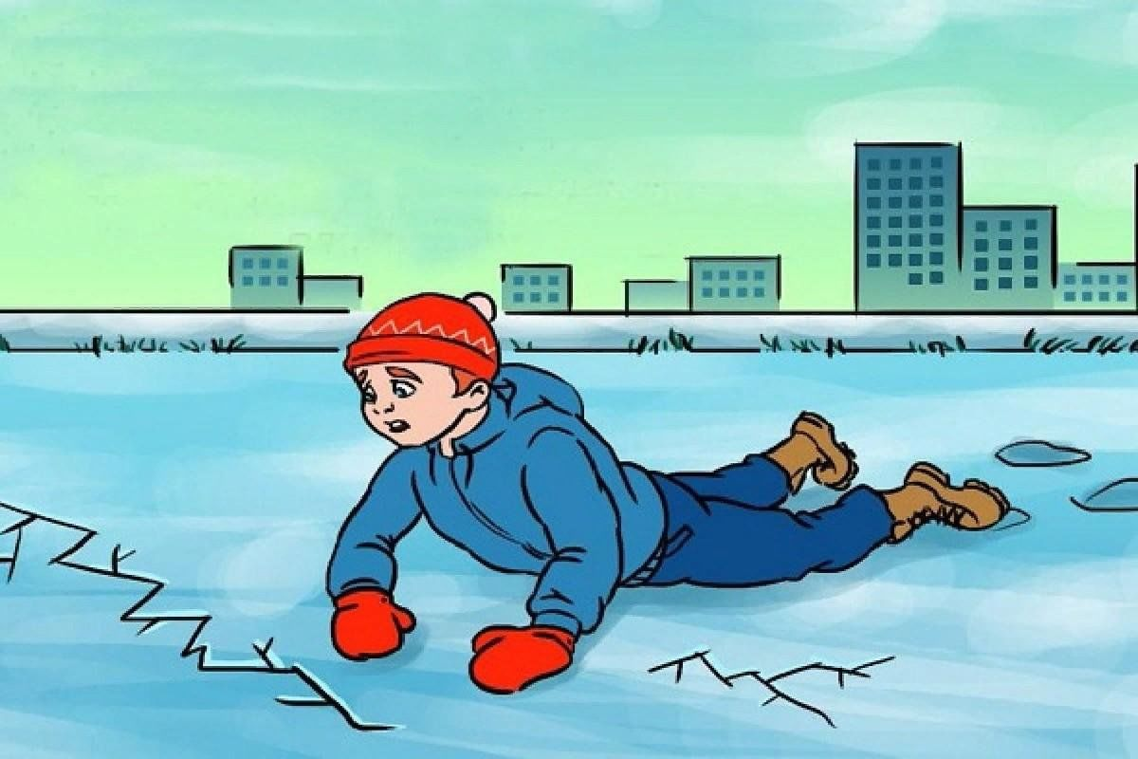
Если ребенок в сознании.
1. Доставьте ребенка в ближайшее теплое помещение – школу, детский сад, магазин, прогретую машину и т. п.
2. Снимите с ребенка мокрую одежду и переоденьте в сухую. Если одежда примерзла – аккуратно разрежьте ткань.
3. Переоденьте ребенка в сухое, тепло укройте, напоите теплым (не горячим) чаем.
4. Не растирайте спиртом! Согревание должно быть постепенным.
5. Вызовите бригаду скорой помощи.
Если ребенок без сознания, с признаками утопления
1. Вызовите скорую помощь.
2. Очистите рот ребенка, уложите животом на бедро вниз головой, нажмите на грудь и спину и удалите жидкость из желудка и дыхательных путей.
3. При отсутствии самостоятельного дыхания и сердцебиения сделайте искусственное дыхание и искусственный массаж сердца. Если жизненно-важные функции не восстанавливаются, продолжайте реанимационные действия до приезда скорой помощи.
4. Если ребенок пришел в себя, переоденьте его в сухое, тепло укройте, напоите теплым чаем.
Что делать, если Вы сами провалились в холодную воду:
1. Главное - не терять самообладание! Каждая секунда пребывания в воде работает против вас - пребывания в ледяной воде 10-15 минут опасно для жизни. Однако нужно помнить, что даже плохо плавающий человек способен некоторое время удержаться на поверхности за счет воздушной подушки, образовавшейся под одеждой.
2. Провалившись под лед, раскиньте руки и постарайтесь избавиться от лишних тяжестей.
3. Если есть кто-то рядом, позовите на помощь.
4. Старайтесь не погружаться под воду с головой.
5. Если возможно, переберитесь к тому краю полыньи, где течение не унесет вас под лед.
6. Не делайте резких движений и не обламывайте кромку.
7. Если достаете ногами до противоположного края провала, примите горизонтальное положение, упираясь в него ногами, вытащите на лед сначала одну ногу, затем вторую;.
8. Выбираться на лед можно таким же способом, каким садятся на высокие подоконники, т. е. спиной к выбранному месту;
9. Как только большая часть тела окажется на льду, перекатитесь на живот и отползайте подальше от места провала.
10. Выбирайтесь, по возможности, в ту сторону, откуда пришли – там проверенный лед.
11. Если трещина во льду большая, пробуйте выплыть спиной.
12. Выбравшись из пролома, нужно откатиться и ползти в сторону, обратную направлению движения.
13. После необходимо обратиться к врачу.
ПРИ ЧРЕЗВЫЧАЙНЫХ СИТУАЦИЯХ ЗВОНИТЬ - 01, 0З; С СОТОВЫХ ТЕЛЕФОНОВ – 112
Спасибо за внимание!
Подготовила: Миронова Е.А.

